姓名 | 许洁 |  | 性别 | 女 |  | 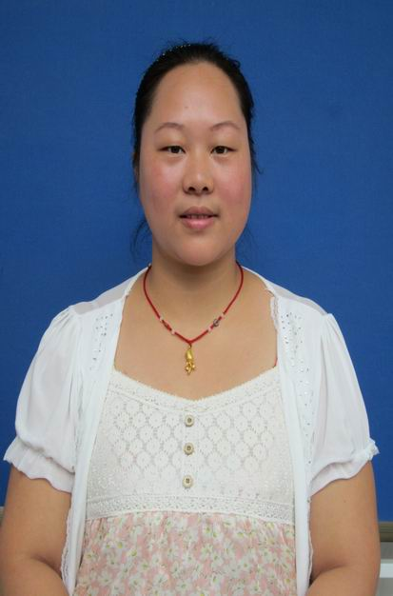
出生年月 | 1984.5 | 学历 | 本科 | 专业 | 小学教育
职称 | 小学一级教师 |  | 特长 | 朗诵
个  人  工  作  简  介 | 本人本科学历，1984年8月参加工作，至今任教6年，2008年被评为小学一级教师。担任中高年级语文教师兼班主任工作。2009年被评为常州市教坛新秀，2011—2012学年戴溪小学优秀班主任。2011—2012学年为校社团活动中的对课三年级组的指导老师，组织学生参加学校“翼溪小诗社”开展丰富多彩的活动。本人在工作期间还积极参加学校里省、市、区级的课题研究，主动学习，力求上进。本人利用课余时间参加各种培训，阅读语文理论方面的书，提高自己的理论水平。
所  获  荣  誉 | 2007年 武进区洛阳镇优秀团员  2009年 常州市教坛新秀  - 武进区洛阳镇优秀教师  2012年 武进区戴溪小学优秀班主任
“翼溪”乡村学校少年宫辅导员介绍

